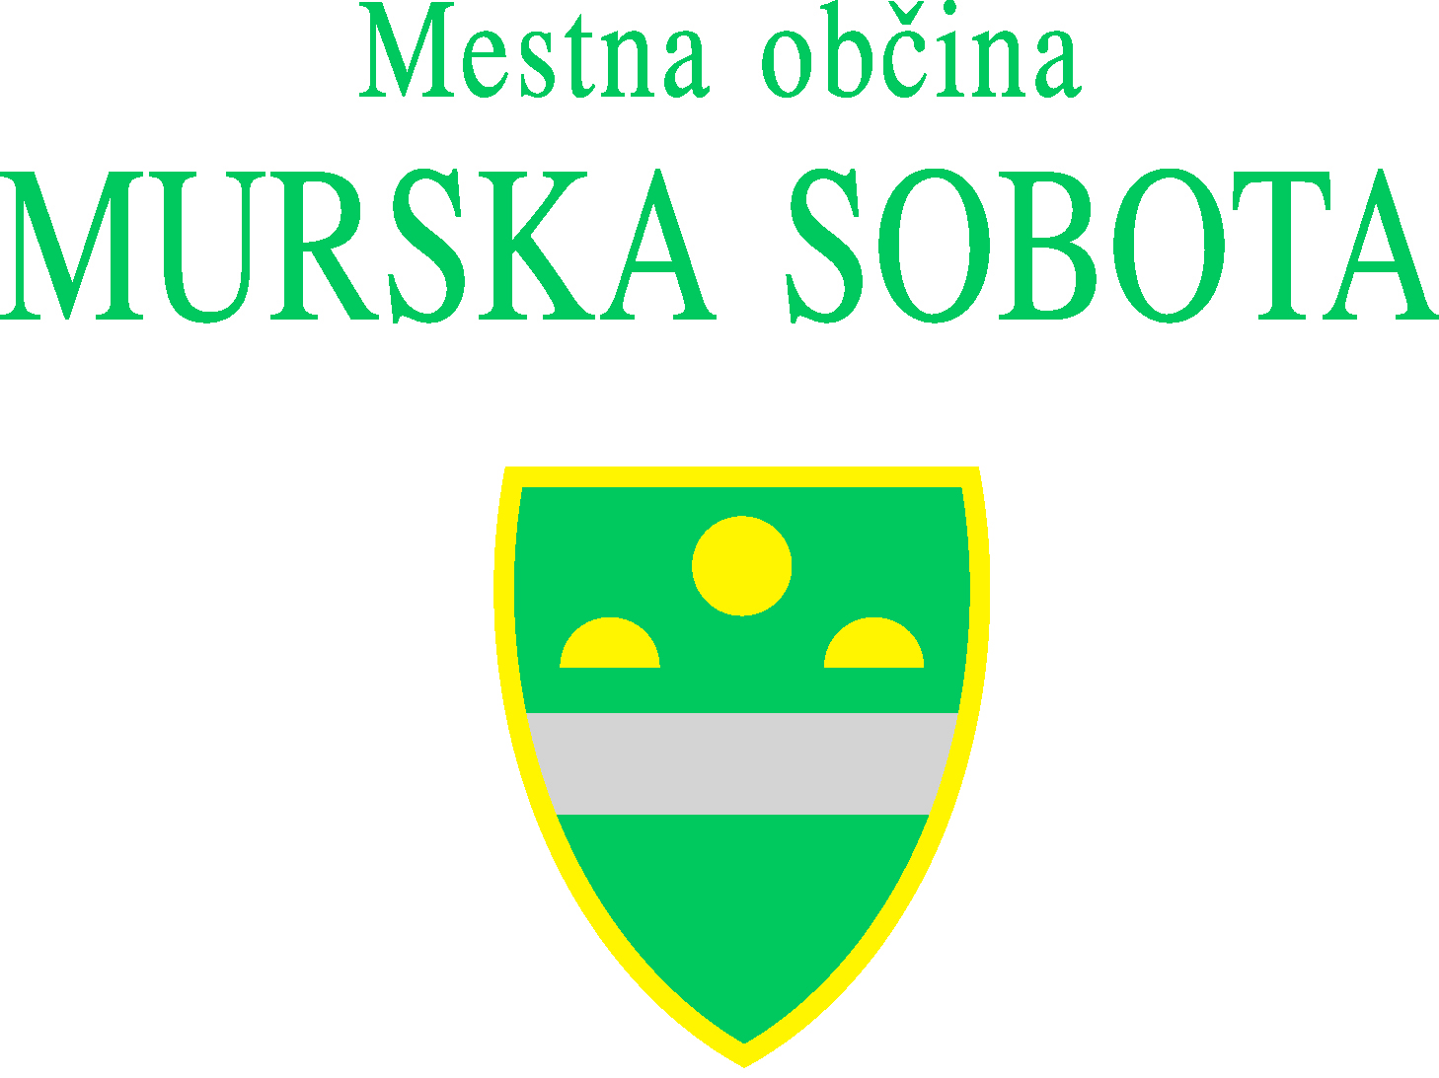

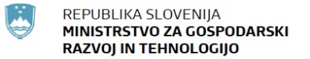

Sporočilo za javnost
Predstavitev rezultatov na raziskovalni geotermalni vrtini SOB-4g

Murska Sobota, 20. marec 2013 – Župan Mestne občine Murska Sobota Anton Štihec in direktor mestne uprave Bojan Petrijan sta danes skupaj s predstavniki izvajalca del Nafta-Geoterm d.o.o. Jernejem Kerčmarjem (geolog), Matejem Prkičem (tehnični vodja projekta) in Marijanom Kraljičem (odgovorni vodja projekta), dr. Željkom Vukelićem (odgovorni vodja del in odgovorni rudarski revident iz Naravoslovnotehniške fakultete) ter Aleksandrom Bokanom (nadzor) javnosti predstavila rezultate raziskav na geotermalni vrtini SOB-4g v Murski Soboti, ki je del projekta »Izgradnja geotermalnih vrtin SOB-3g in SOB-4g ter sanacija SOB-1«, vse v sklopu projekta Turistični center Fazanerija - energetski del.
Rezultati na geotermalni vrtini SOB-4g so nad pričakovanimi. Če je stroka potrdila, da je raziskovalna vrtina SOB-3g ena najboljših v Sloveniji, ima SOB-4g še boljše proizvodne karakteristike. Temperatura na ustju te vrtine se giblje v odvisnosti od količine črpanja med 55 – 57ºC, samoizlivnost vrtine je nad 43 l/s. Pomembno je tudi, da ima primerno kemično sestavo vode, kar pomeni, da v primeru črpanja ne bo izločala vodnega kamna.
Izvedba vrtine SOB-4g je stala 1.095.628 EUR, celotni projekt Turistični center Fazanerija – energetski del je vreden cca. 3,2 mio EUR (cca. 2,2 mio EUR sofinanciran iz evropskega sklada za regionalni razvoj).
Na Mestni občini Murska Sobota z gotovostjo napovedujemo, da bomo vrtino SOB-4g skupaj z vrtino Sob-1 in Sob-3g v bližnji prihodnosti uporabili za izgradnjo ekološko neoporečnega geotermalnega sistema v Murski Soboti ter s tem prispevali k delno energetsko neodvisni ter še bolj zeleni občini.

Dodatne informacije:
Vida Lukač
Urad župana
Mestna občina Murska Sobota
T: 02 525 16 19, 031 323 555
E: vida.lukac@murska-sobota.si
www.murska-sobota.si/ medijsko-sredisce

